MIEUX HABITER EN VILLE
- Observe attentivement chacune de ces photos, et réponds aux questions dans les cadres.
- Complète les phrases avec les mots suivants :
gérer les déchets de la ville, se loger en ville, intégrer la nature en ville, se loger en ville
Que vois-tu sur cette photo ? ____________________________
_____________________________________________________
Ce phénomène est-il courant ? ___________________________
Quels problèmes cela pose-t-il ? __________________________
_____________________________________________________
_____________________________________________________

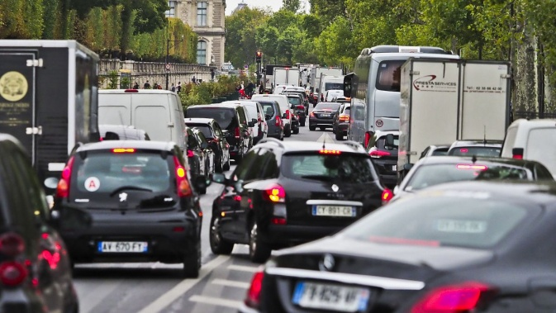
Si nous voulons mieux habiter, il faut trouver des moyens de ______________________________________________________
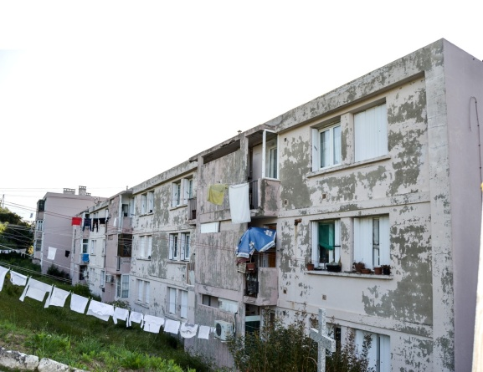
Que vois-tu sur cette photo ? ____________________________
_____________________________________________________
Dans quel état sont les logements ? _______________________
_____________________________________________________
Cela donne-t-il envie d’y vivre ? __________________________

Si nous voulons mieux habiter, il faut trouver des moyens de ______________________________________________________
Que vois-tu sur cette photo ? ____________________________
_____________________________________________________
Ce phénomène est-il courant ? _______________________
Pourquoi est-ce nécessaire ? __________________________
_____________________________________________________

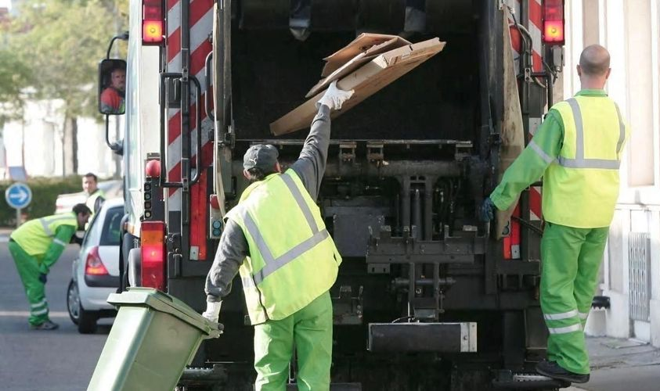
Si nous voulons mieux habiter, il faut trouver des moyens de ______________________________________________________
Que vois-tu sur cette photo ? ____________________________
_____________________________________________________
Cela donne-t-il envie de s’y arrêter ? _______________________
Pourquoi de tels espaces sont-ils indispensables en ville ? _____
_____________________________________________________
_____________________________________________________

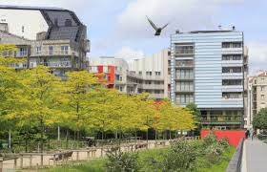
Si nous voulons mieux habiter, il faut trouver des moyens de ______________________________________________________
- Réfléchis à l’un des quatre points du Mieux habiter en ville et illustre ta réponse par un dessin. Aide-toi des pistes de réflexion données.

- Comment mieux circuler en ville ?
Quels moyens de transport connais-tu pour te déplacer en ville ? Quels sont les avantages et les inconvénients de chacun ?
- Comment mieux se loger en ville ?
A quoi ressemblent les nouveaux immeubles ? En quoi sont-ils différents de ceux construits il y a 20 ou 30 ans ? A quoi ressemble l’immeuble de tes rêves ?
- Comment mieux gérer les déchets de la ville ?
Quels sont les types de déchets que nous produisons ? Quelles solutions pourrions-nous imaginer pour réutiliser nos déchets au lieu de les jeter ? Pourquoi dit-on que le meilleur déchet, c’est celui qu’on ne produit pas ?
- Comment mieux intégrer la nature en ville ?
Pourquoi est-il important d’avoir des arbres en ville ? Est-ce facile de trouver de l’espace libre en ville pour créer des parcs ? Où pourrions-nous trouver de l’espace ?

